別紙
取材申込書

提出先 愛知県都市・交通局航空空港課企画グループ 宛て
（FAX：052-961-3247）
締 切 ８月19日（木）午後５時まで

報道機関名
取材者代表者氏名及び人数
(例：○○○○
始め2名)
機材
(例：スチールカメラ○台、ムービーカメラ○台)
連絡先
駐車場の要否 | 駐車場が必要な場合はチェックマークを入れてください □

【注意事項】
・当日は午前９時20分（開場時間）から午前９時50分までにミュージアム１階ショップ前のプレス受付までお越しください。なお、入館は１階自動ドアからお入りください。
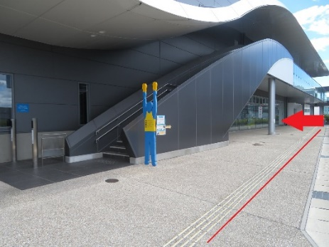
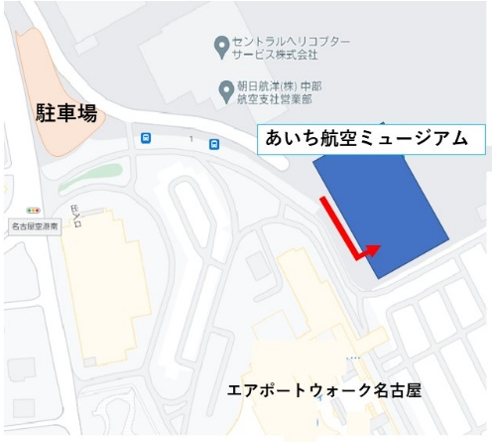

・当日は腕章及び社員証を身に付けた上でお越しください。
・新型コロナウイルス感染症対策のため、最小限の人数でお願いします。
・当日は係員の指示、誘導に従ってください。

